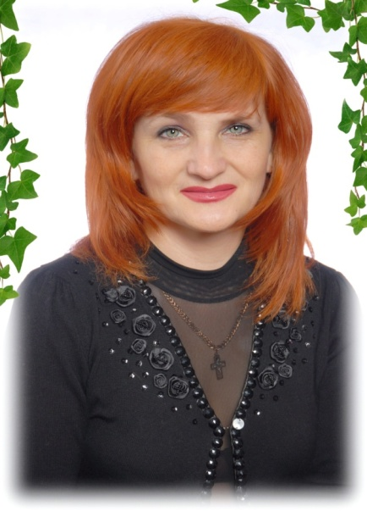 | Лихтанская Евгения Васильевна,  и.о. заместителя директора по УВР,  учитель биологии высшей категории, «старший учитель»  Педагогический стаж – 19 лет  Мой девиз: «Учиться, чтобы учить»  Мое творческое кредо: «Настоящий учитель тот, кто способен спуститься с высот своих знаний до незнания ученика и вместе с ним совершить восхождение».
Педагогический портрет: Да, я – учитель, здесь все ясно,
И этим званием горжусь.
День мною прожит не напрасно,
Коль искру знаний я зажгу.
Вот уже почти 20 лет я каждый день хожу в школу. Меняются дети, меняется время, но незыблемой и постоянной величиной для меня остается Его величество Урок.
Каждый урок имеет своего учителя, свое имя, свою собственную драматургию.
Известно желание любого здорового общества - так воспитать детей, чтобы они наследовали и приумножали ценности, созданные своим народом, как материальные, так и духовные. А добиться этого можно только через осознанную деятельность, через уважение и любовь к прошлому, которые развиваются на школьных уроках.
Жизнь не стоит на месте. Меняются цели и содержание образования, что способствует использованию новых приемов и методов обучения; появляются новые средства и технологии обучения – не может не меняться и урок. Урок должен быть современным. Современный урок — урок, соответствующий нынешним требованиям подготовки конкурентоспособного выпускника. С проблемой подготовки урока, отвечающего современным требованиям, знаком каждый учитель. Но, прежде чем анализировать, строить проекты и планы, говорить о том «как надо», стоит ответить на вопросы: «Какой он, современный урок в действительности? И какой, собственно, нужен сегодняшним школьникам?»
Урок должен стать радостью для ученика. Он должен быть пронизанным радостным восприятием всего, что на нём происходит. «Радость на уроке» - такая постановка вопроса кажется некоторым преподавателям легкомысленной. Однако, на мой взгляд, речь вовсе не идёт о противопоставлении радости серьёзному. Говорится же в народе: «Труд – это радость» или «С какой радостью я бы сейчас поработал!»
Организовать радость на уроке – это значит вызвать у школьника чувство удовлетворения. Такую радость может принести ему и учебный труд, когда он интересен, посилен, ведёт к успеху, интеллектуальному и духовному росту. Радость урока – это радость общения с книгой, наукой, учением, трудом. И этому школьника надо учить. Способность к духовным радостям – результат воспитания. Это мы, учителя, должны передать ребёнку такую способность.
Опыт показывает: дань радости жизни никак не нарушит хода урока, зато обогатит его эмоционально.
А как любят дети шутку учителя! Она воспринимается учеником как подарок, тем более радостный, что урок – дело серьёзное. Учитель, умеющий шутить остроумно, изящно – кумир детей.
Урок должен быть пронизан многообразием человеческих чувств и настроений. Ведь урок – это воспитание чувств. Радость, выпущенная на урок ради воспитательных функций, усиливает дидактический эффект урока.
А еще урок есть часть жизни ребёнка, и проживание этой жизни должно совершаться на уровне высокой общечеловеческой культуры. Современный урок есть протекание сорокапятиминутного момента жизни как продолжение её, домашней, уличной, как часть истории личностной судьбы ребёнка. Урок проживает не только ребёнок, но и учитель, как человек. Он не обслуживающий персонал, не слуга детей. Ему тоже должны быть созданы высокие условия работы, ведь учитель- лицо урока, его организатор.
При планировании урока учитель должен ориентироваться на богатство и разнообразие видов деятельности, которые он предложит ученикам, что позволит сделать работу детей динамичной, насыщенной, менее утомительной. Учитель должен стараться создать такую ситуацию, чтобы новые знания и способы деятельности школьники открывали в результате решения споров, нахождения вариантов правильных решений, установления взаимосвязей, взаимозависимостей. Действия с учебным материалом должны давать пищу для ума, поэтому большая роль на уроке отводится продуктивным (нестандартным) заданиям. Характер отношений между учителем и учениками не должен блокировать свободную мысль учеников.
Современные дети большую часть информации получают не из книг, а при помощи компьютера. Поэтому, чтобы привлечь внимание учеников к учебному материалу, необходимо использовать компьютерные технологии. Наличие на уроке компьютера с мультимедийным проектором существенно меняет и способ представления материала учителем, и работу «у доски».
На уроке непременно должна работать формула успеха: успех +удовольствие + увлечение + удивление.
Как известно, учителя учатся всю жизнь, и даже опытные педагоги должны постоянно отслеживать изменения, которые происходят в методике обучения. Урок – это сочетание профессионального опыта учителя, безграничного творчества, современного подхода к преподаванию.

